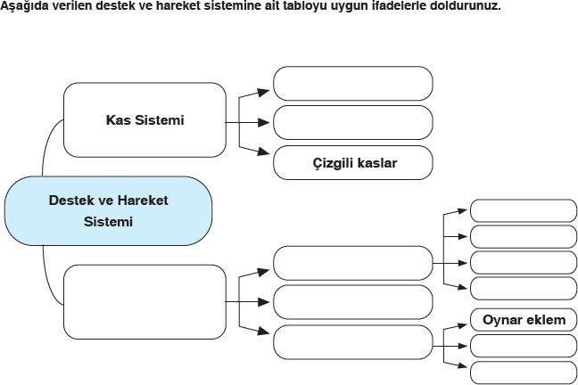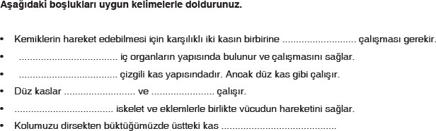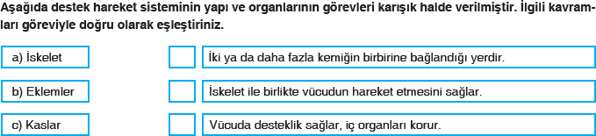

**6.SINIF SİSTEMLER ÇALIŞMA KÂĞIDI**

1.

2.

3.

ADEM KOÇAK

FEN BİLİMLERİ ÖĞRETMENİ

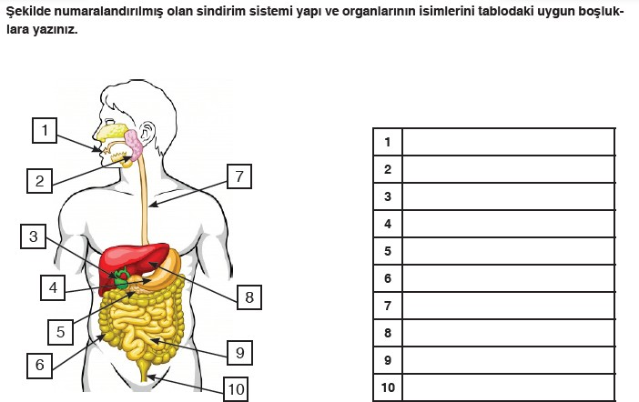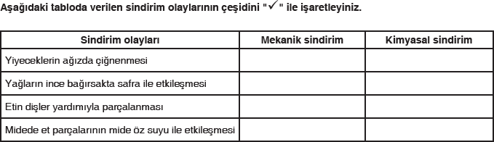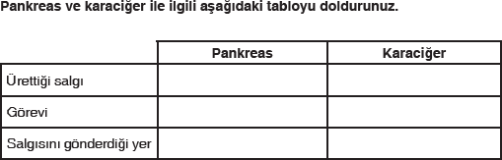

**6.SINIF SİSTEMLER ÇALIŞMA KÂĞIDI**

4.

5.

6.

ADEM KOÇAK

FEN BİLİMLERİ ÖĞRETMENİ

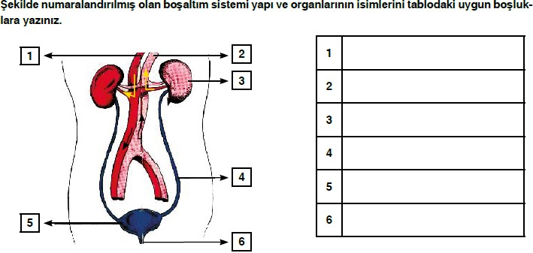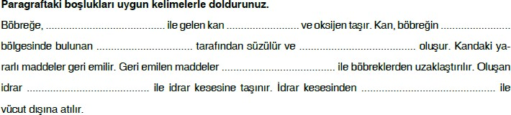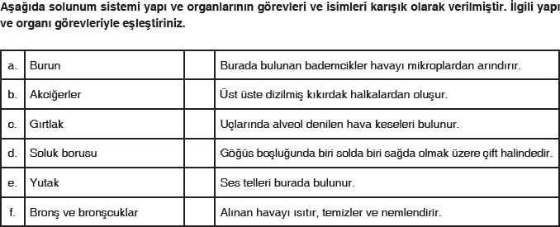

**6.SINIF SİSTEMLER ÇALIŞMA KÂĞIDI**

7.

8.

9.

ADEM KOÇAK

FEN BİLİMLERİ ÖĞRETMENİ

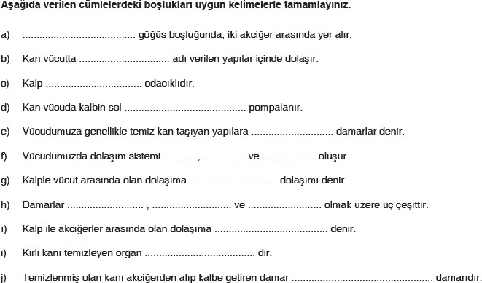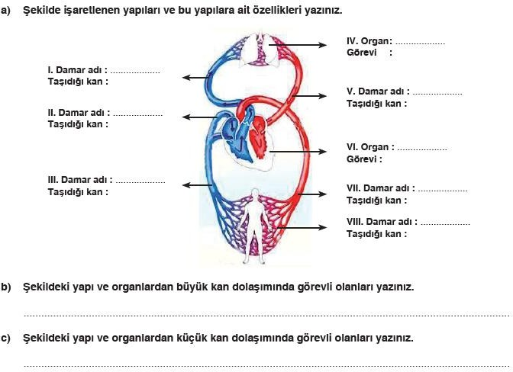

**6.SINIF SİSTEMLER ÇALIŞMA KÂĞIDI**

10.

11.

ADEM KOÇAK

FEN BİLİMLERİ ÖĞRETMENİ

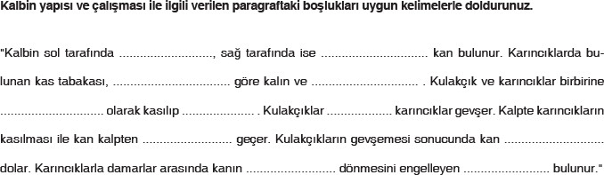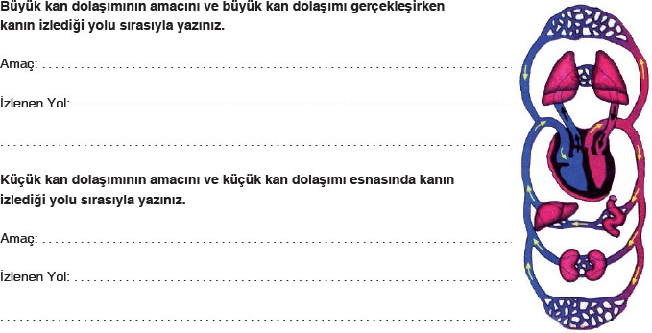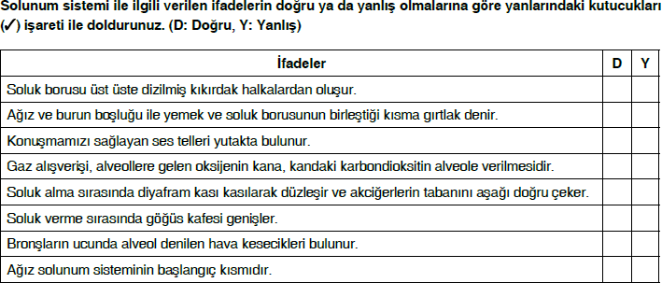

**6.SINIF SİSTEMLER ÇALIŞMA KÂĞIDI**

12.

13.

14.

ADEM KOÇAK

FEN BİLİMLERİ ÖĞRETMENİ

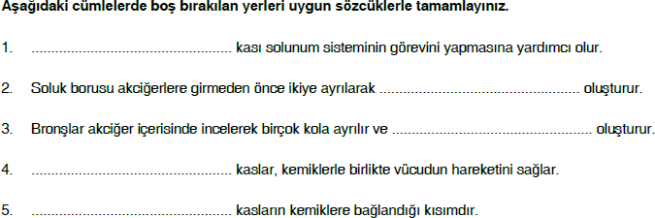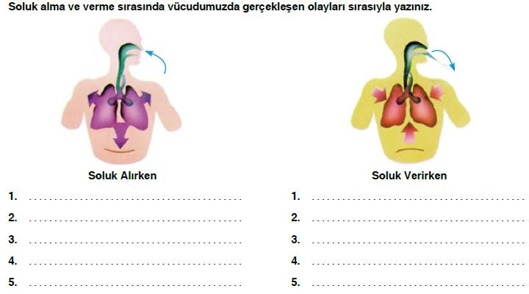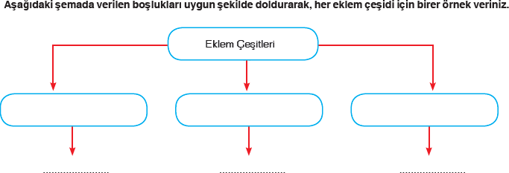

**6.SINIF SİSTEMLER ÇALIŞMA KÂĞIDI**

15.

16.

17.

ADEM KOÇAK

FEN BİLİMLERİ ÖĞRETMENİ